FICHES À IMPRIMER
* = modèle en dessous

MULOT
* 1) coloriage avec progression : 4 types de fiches et + pour cycle 2
avec modèle à côté (affichage par le prof si photocopie NB)
sans modèle avec indications couleur codage ou nom couleur (à faire)
sans modèle avec opération dans zones colorier : addition, multiplication...(à faire)

* 2) puzzle avec progression : 8 types de fiches
4 morceaux dans l'ordre : avec modèle par transparence / sans modèle (modèle en suivant)
4 morceaux dans le désordre : avec modèle par transparence / sans modèle (modèle en suivant)
9 morceaux idem ordonnés / non ; avec / sans modèle

CONTOUR
* 1) point par point: : voir projet chouette arnaud (points, quadrillage)
→ extrapoler avec les autres animaux au trait ?
* 2) associer titre des images aux images (voir imagéo) à partir de la page « imprimer » en reliant points avec ou sans règle
modèle Pinocchio proposé à JLF, pas de réaction

IMAGÉO
1) fiches d'association mots/ images : sons/orthographe (Guilaine)
2) fiches d'association personnages historiques... ?

IMAGES SEQUENTIELLES
* 1) remettre en ordre une série d'images : progression (4 → +)
* 2) associer images et textes : coller phrase / relier point à point (progression 4 → +)
proposé à JLF : OK sauf pour les phrases en majuscules
* 3) écrire une histoire à partir d'une série d'images (CP-CE1)

Progression possible entre logiciels : du mot au texte
- association et imagéo : mots (progression mots composés ou plus) → IMAGIERS
- images séquentielles : phrases simples
- Images séquentielles, raconte-moi et aller : progression complexité → textes

ALLER
* 1) questionnaires de lecture + arts plastiques : 50 jules renard, 50 esope, 50 grimm, 50 anglais en CM2, 50 chloé, tolstoi, andersen,
* 2) les traductions → textes libres (projet PAJAPAJ de 2011 : Cap à la littérature de jeunesse en CP-CE1, avec des textes courts. Pour préparer l'entrée des élèves dans la littérature de jeunesse au cycle 3, je rassemble un corpus de textes libres pouvant entrer en résonance avec les ouvrages qui leur seront proposés par la suite à l'école puis à l'entrée au collège (schéma actantiel / schéma narratif). Ces textes libres sont enregistrés avec Raconte-Moi : l'enregistrement peut servir d'entrée dans le texte ou de sortie selon le projet de l'enseignant. les textes ont été saisis à l'ordinateur : le tapuscrit, librement téléchargeable, est mis à la disposition des enseignants ou des élèves ; certains sont accompagnés d'un questionnaire de lecture et de pistes pour une utilisation avec ALLER.) cf.dossiers bordas au collège en 6ème http://www.universdeslettres.com/ens_dossier.php
20 contes indiens de Djataka

MULOT – FICHES À IMPRIMER : COLORIAGES ET PUZZLES
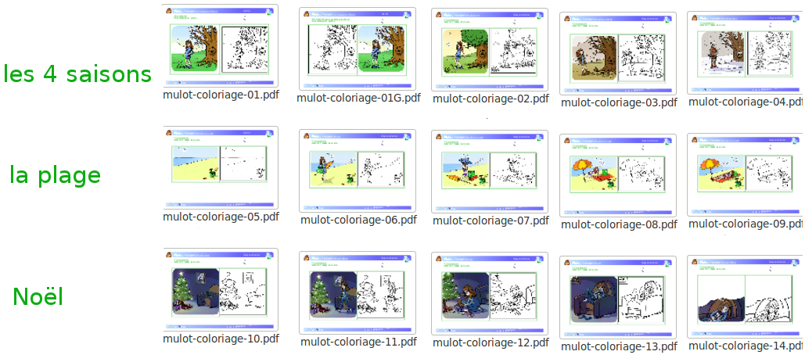
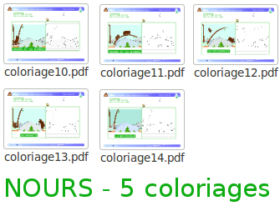
Exemples de puzzles avec 4 morceaux et 4 niveaux | 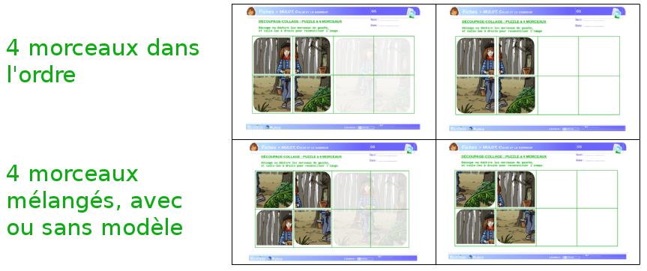
Exemple de puzzle avec 9 morceaux niveau moyen : morceaux dans l'ordre,  pas de modèle en transparence. |  |  | 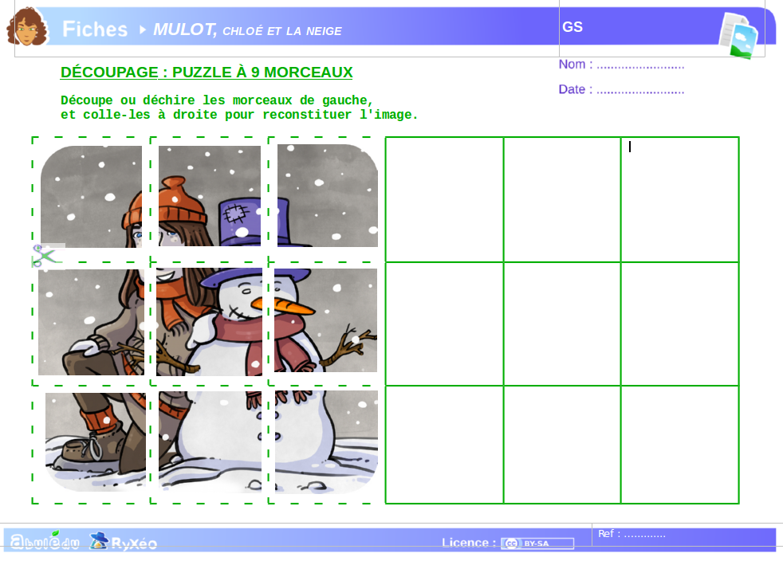
CONTOUR : FICHES À IMPRIMER
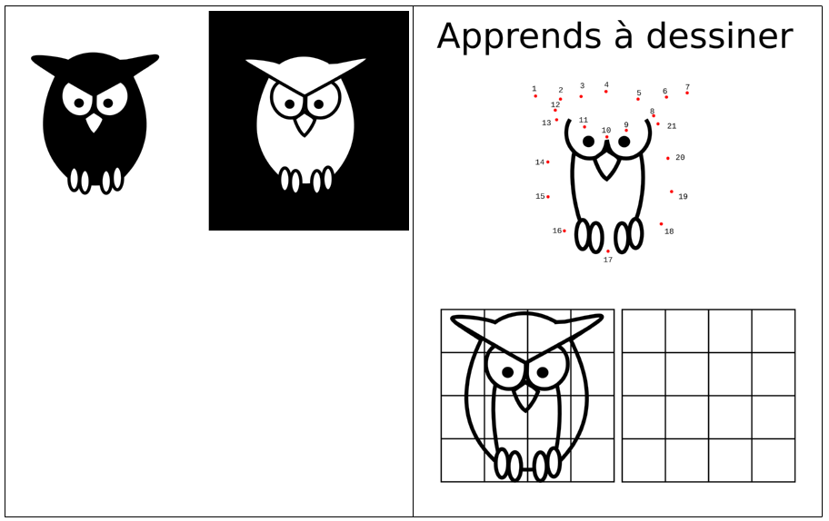 | À FAIRE AVEC LES AUTRES ANIMAUX EN SILHOUETTE
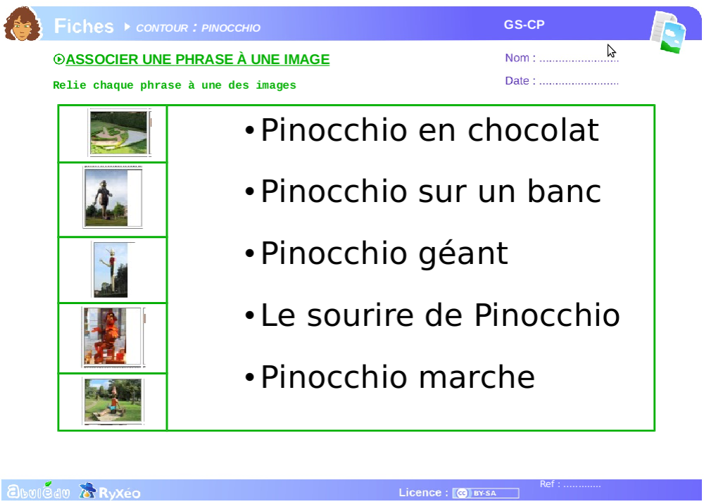 | 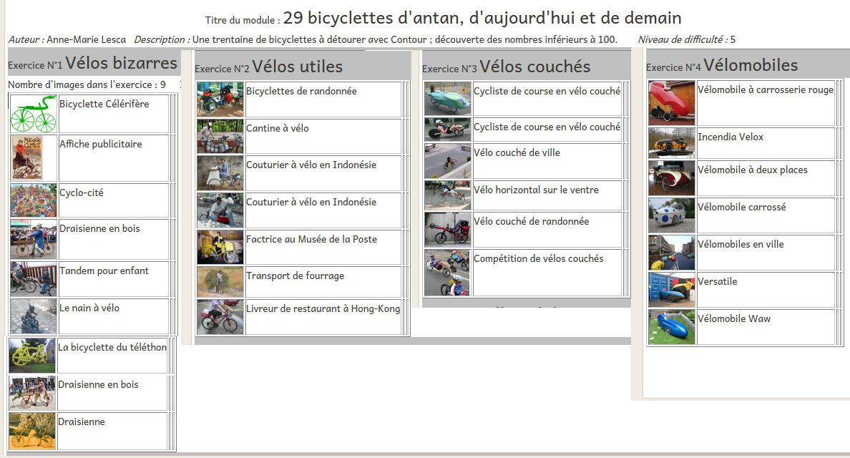

IMAGES SÉQUENTIELLES
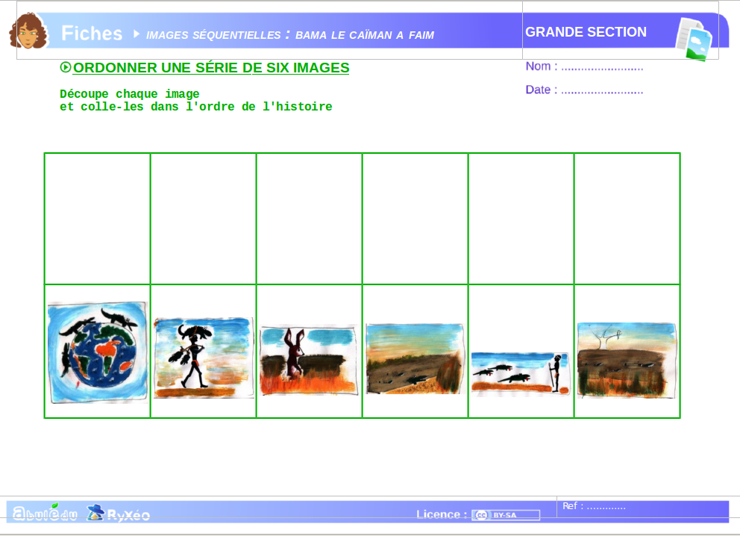
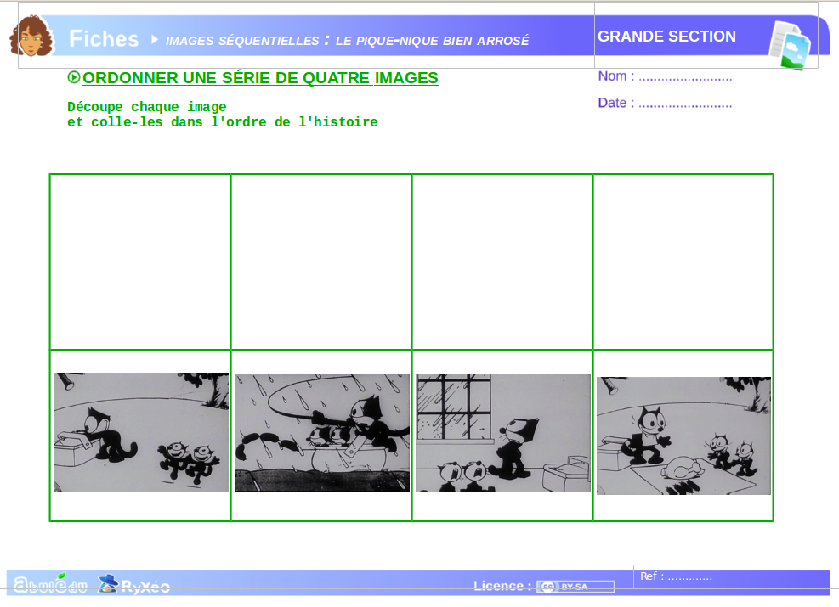
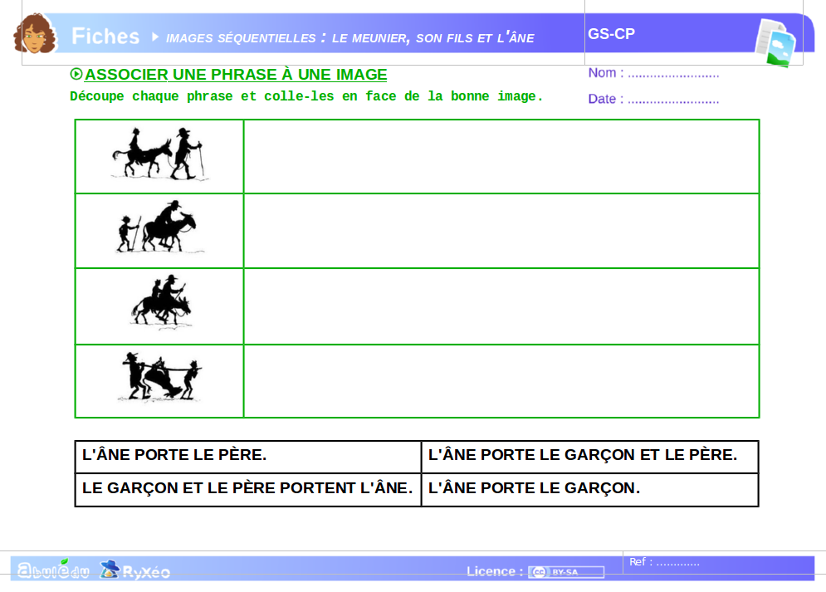  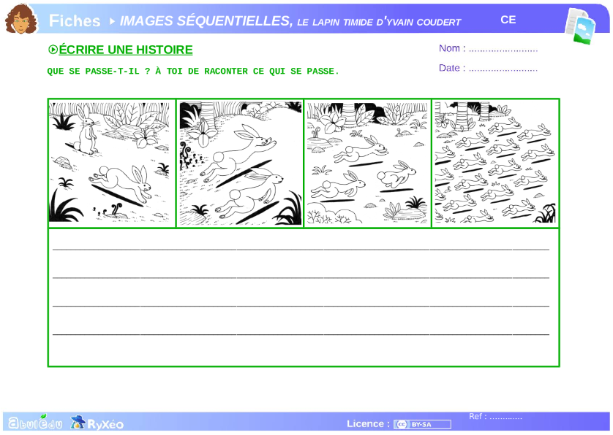  FICHE POUR LES DÉBUTANTS LECTEURS | FICHE POUR LES DÉBUTANTS EN ÉCRITURE

Fiches ALLER

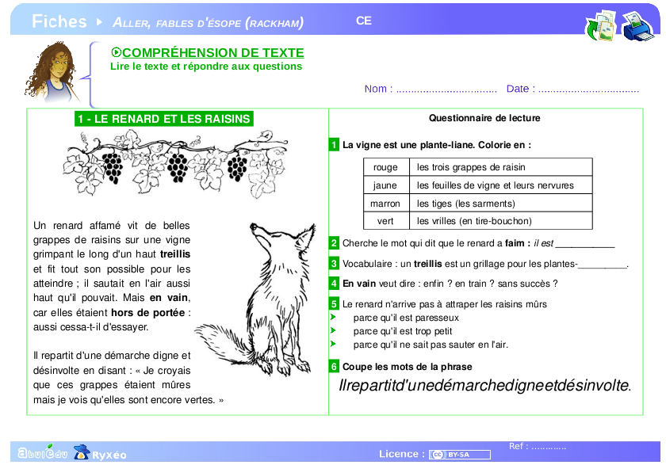  QUESTIONNAIRES DE LECTURE | 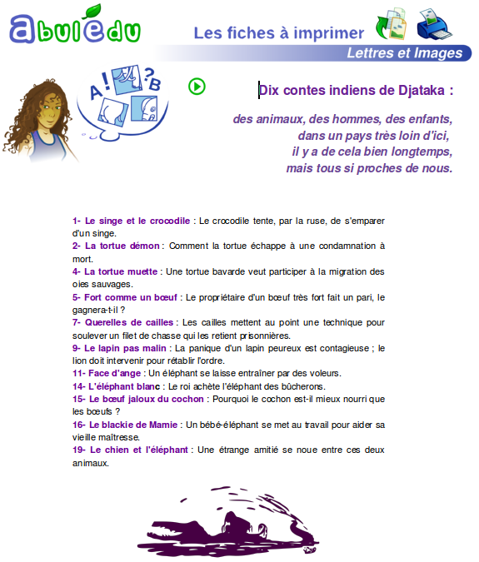  RECUEILS DE LECTURES (TRADUCTIONS)

